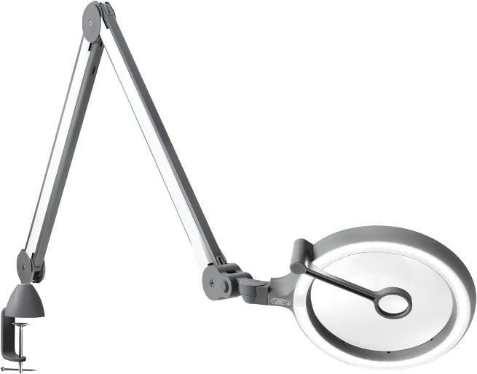
Daylight iQ Magnifier
Ergonomiskt utformad så att huvudet kan röra sig fritt och hålla valfri position. Utrustad med en lätt akryllins 17,5 cm med 3 dioptrier (1,75X) förstoring och repskydd. 12 diopters svängarmslins ingår (4X).
- 3 färgtemperaturer 6000K, 4000K och 2700K
- Dimbar i 4 steg.
- Luxstyrka vid 15 cm: 3 500
- CRI 95+
- Energiförbrukning: 12,5W
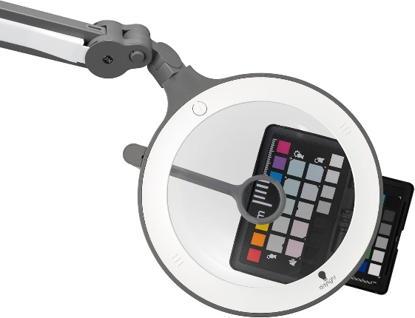
- Produktfärg: Vit/Grå
- Produktvikt: 3,6 kg
- Kabellängd: 2 m

Artnr | Benämning | Pris:
8-125100 | Daylight iQ Magnifier | 3 640:-

